Čestitka
Izradi čestitku uz pomoć papira i bojica za Dan muškaraca i pokloni je tati. Izreži rubove, čestitku presavini na pola. Košulju i mašnu oboji. Unutra napiši: SRETAN DAN MUŠKARACA i ispod s potpiši.
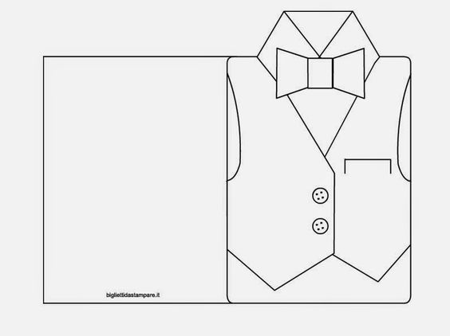

Slika preuzeta s: https://www.pinterest.com/pin/426082814747864226/

